Администрация городского округа
муниципального образования
«город Саянск»

ПОСТАНОВЛЕНИЕ

От 27.11.2023 № 110-37-1427-23
г. Саянск

Об утверждении схем прилегающих территорий

В соответствии с пунктом 37 статьи 1 Градостроительного кодекса Российской Федерации, с Федеральным законом от 06.10.2003 № 131-ФЗ «Об общих принципах организации местного самоуправления в Российской Федерации», Законом Иркутской области от 12.12.2018 № 119-ОЗ «О порядке определения органами местного самоуправления муниципальных образований Иркутской области границ прилегающих территорий», Правилами благоустройства территории муниципального образования «город Саянск», утвержденными решением Думы городского округа муниципального образования «город Саянск» от 25.04.2019 №71-67-19-12 (в редакции от 26.10.2023 №81-67-23-49), руководствуясь статьей 4 Устава муниципального образования «город Саянск», администрация городского округа муниципального образования «город Саянск»
ПОСТАНОВЛЯЕТ:
- Утвердить схему границ прилегающей территории к земельному участку с кадастровым номером 38:28:010402:3167 (Вид разрешенного использования земельного участка - общественное питание - КОД 4.6), расположенному по адресу: Российская Федерация, Иркутская область, муниципальное образование «город Саянск», г. Саянск, микрорайон Центральный, 15В, согласно приложению №1 к настоящему постановлению.
- Утвердить схему границ прилегающей территории к земельному участку с кадастровым номером 38:28:010414:83 (Вид разрешенного использования земельного участка - для торгово-коммерческих целей), расположенному по адресу: Иркутская область, г. Саянск, микрорайон Олимпийский, № 28, согласно приложению №2 к настоящему постановлению.
- Утвердить схему границ прилегающей территории к земельному участку с кадастровым номером 38:28:010407:4 (Вид разрешенного использования земельного участка - Для строительства универсального магазина), расположенному по адресу: Российская Федерация, Иркутская область, городской округ город Саянск, город Саянск, микрорайон Ленинградский, № 22, согласно приложению №3 к настоящему постановлению.
- Утвердить схему границ прилегающей территории к гаражному кооперативу «Лесной» (Вид разрешенного использования земельного участка - для хранения автотранспорта), расположенному по адресу: Российская Федерация, Иркутская область, г. Саянск, автодорога Западная, 4а, согласно приложению №4 к настоящему постановлению.
- Опубликовать настоящее постановление на официальном интернет-портале правовой информации городского округа муниципального образования «город Саянск» (http://sayansk-pravo.ru), в газете «Саянские зори» и разместить на официальном сайте администрации городского округа муниципального образования «город Саянск» в информационно-телекоммуникационной сети «Интернет».
- Настоящее постановление вступает в силу после дня его официального опубликования.

Мэр городского округа
муниципального образования
«город Саянск» О.В. Боровский

Исп. А.С. Панкина
Тел. 8(39553)5-24-21

Приложение №1 к
постановлению администрации
городского округа
муниципального образования
«город Саянск»
от 27.11.2023 № 110-37-1427-23

СХЕМА ПРИЛЕГАЮЩЕЙ ТЕРРИТОРИИ

1. Местоположение прилегающей территории (адресные ориентиры):
Иркутская область, г. Саянск, микрорайон Центральный, 15В

2. Кадастровый номер объекта, по отношению к которому устанавливается
прилегающая территория: 38:28:010402:3167

3. Площадь прилегающей территории:
земельный участок = 906 кв.м;

4. Вид разрешенного использования земельного участка, по отношению к которому устанавливается прилегающая территория: общественное питание - КОД 4.6

Земельный участок
Обозначение характерных точек границ | Координаты, м
 | Х | Y
1 | 2 | 3
1 | 587803,73 | 3193181,80
2 | 587805,50 | 3193216,80
3 | 587804,43 | 3193216,85
4 | 587803,56 | 3193196,64
5 | 587774,50 | 3193197,96
6 | 587776,07 | 3193218,29
7 | 587761,08 | 3193219,05
8 | 587759,55 | 3193199,12
9 | 587763,26 | 3193188,02
10 | 587764,69 | 3193187,34
11 | 587787,54 | 3193182,35
1 | 587803,73 | 3193181,80

Графическая часть
границ прилегающей территории

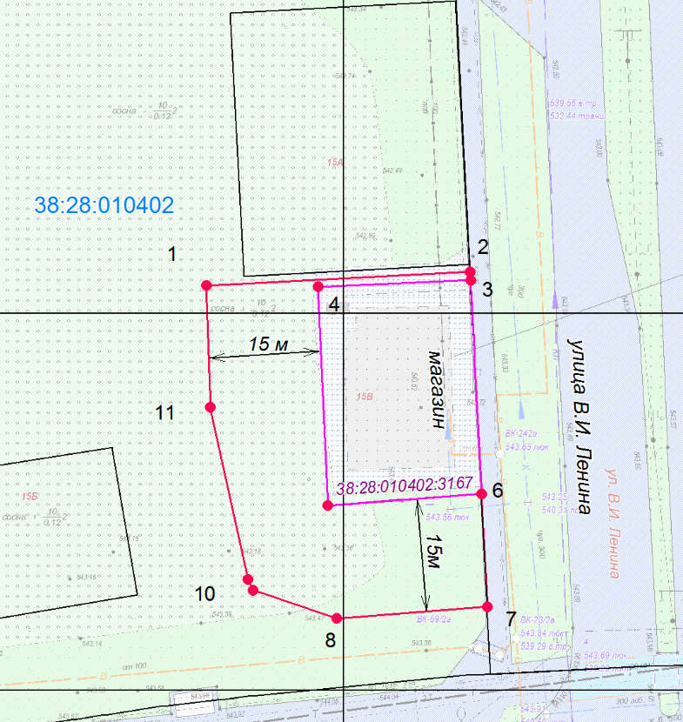

Масштаб 1: 1000
Условные обозначения:
 | Граница прилегающей территории
 | Поворотная точка границ прилегающей территории
38:28:010402 | Кадастровый квартал
38:28:010402:3167 | Кадастровый номер земельного участка
 | Граница земельного участка (объекта недвижимости), по отношению к которому устанавливается прилегающая территория

Приложение №2 к
постановлению администрации
городского округа
муниципального образования
«город Саянск»
от 27.11.2023 № 110-37-1427-23

СХЕМА ПРИЛЕГАЮЩЕЙ ТЕРРИТОРИИ

1. Местоположение прилегающей территории (адресные ориентиры):
Иркутская область, г. Саянск, микрорайон Олимпийский, 28

2. Кадастровый номер объекта, по отношению к которому устанавливается
прилегающая территория: 38:28:010414:83

3. Площадь прилегающей территории: земельный участок = 406 кв.м;

4. Вид разрешенного использования земельного участка, по отношению к которому устанавливается прилегающая территория: для торгово-коммерческих целей

Земельный участок
Обозначение характерных точек границ | Координаты, м
 | Х | Y
1 | 2 | 3
1 | 587766,68 | 3194329,63
2 | 587767,09 | 3194337,25
3 | 587713,74 | 3194340,04
4 | 587713,33 | 3194332,50
1 | 587766,68 | 3194329,63

Графическая часть
границ прилегающей территории
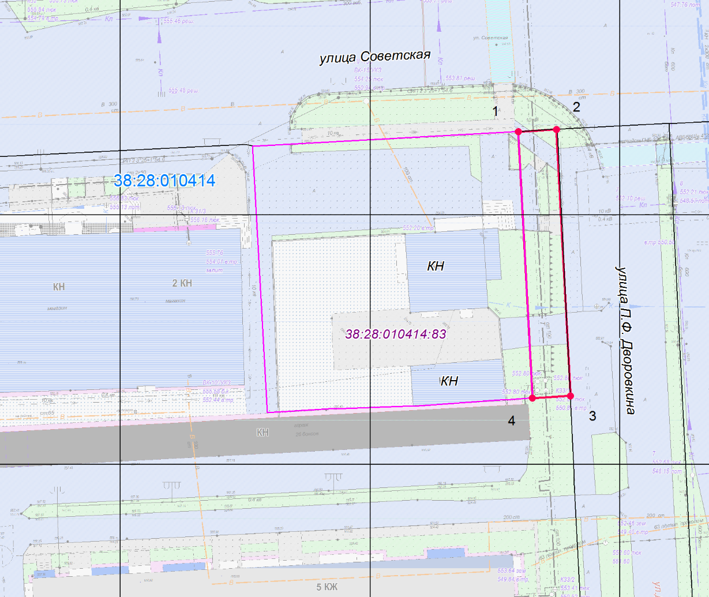

Масштаб 1: 1000
Условные обозначения:
 | Граница прилегающей территории
 | Поворотная точка границ прилегающей территории
38:28:010414 | Кадастровый квартал
38:28:010414:83 | Кадастровый номер земельного участка
 | Граница земельного участка (объекта недвижимости), по отношению к которому устанавливается прилегающая территория

Приложение №3 к
постановлению администрации
городского округа
муниципального образования
«город Саянск»
от 27.11.2023 № 110-37-1427-23

СХЕМА ПРИЛЕГАЮЩЕЙ ТЕРРИТОРИИ

1. Местоположение прилегающей территории (адресные ориентиры):
Иркутская область, г. Саянск, микрорайон Ленинградский, 22

2. Кадастровый номер объекта, по отношению к которому устанавливается
прилегающая территория: 38:28:010407:4

3. Площадь прилегающей территории:
земельный участок = 2329 кв.м;

4. Вид разрешенного использования земельного участка, по отношению к которому устанавливается прилегающая территория: для строительства универсального магазина

Земельный участок
Обозначение характерных точек границ | Координаты, м
 | Х | Y
1 | 2 | 3
1 | 587783,04 | 3194657,53
2 | 587783,77 | 3194672,51
3 | 587711,41 | 3194676,05
4 | 587713,89 | 3194726,55
5 | 587786,25 | 3194723,00
6 | 587786,44 | 3194726,92
7 | 587704,18 | 3194730,78
8 | 587698,91 | 3194727,29
9 | 587696,43 | 3194676,79
10 | 587700,30 | 3194665,98
11 | 587710,68 | 3194661,07
1 | 587783,04 | 3194657,53

Графическая часть
границ прилегающей территории
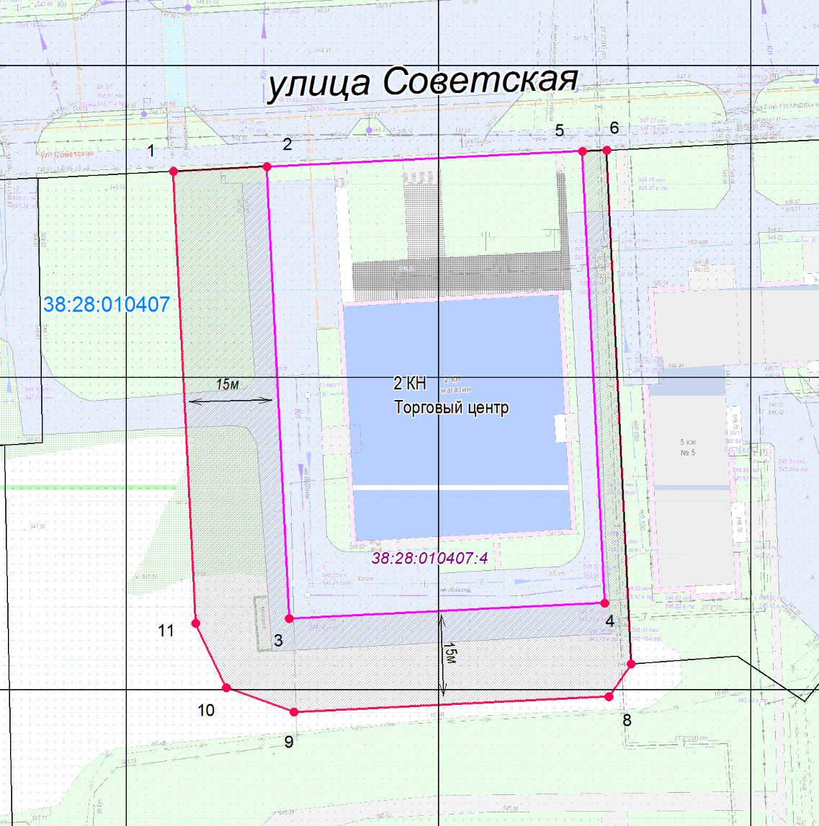

Масштаб 1: 1000
Условные обозначения:
 | Граница прилегающей территории
 | Поворотная точка границ прилегающей территории
38:28:010407:4 | Кадастровый номер земельного участка, по отношению к которому устанавливается прилегающая территория
38:28:010407 | Кадастровый квартал
 | Граница земельного участка (объекта недвижимости), по отношению к которому устанавливается прилегающая территория

Приложение №4 к
постановлению администрации
городского округа
муниципального образования
«город Саянск»
от 27.11.2023 № 110-37-1427-23

СХЕМА ПРИЛЕГАЮЩЕЙ ТЕРРИТОРИИ

1. Местоположение прилегающей территории (адресные ориентиры):
Иркутская область, г. Саянск, автодорога Западная, 4а

2. Кадастровый номер объекта, по отношению к которому устанавливается
прилегающая территория: -

3. Площадь прилегающей территории:
земельный участок = 46158 кв.м;

4. Вид разрешенного использования земельного участка, по отношению к которому устанавливается прилегающая территория: для хранения автотранспорта.

Земельный участок
Обозначение характерных точек границ | Координаты, м |  | Обозначение характерных точек границ | Координаты, м
 | Х | Y |  | Х | Y
1 | 2 | 3 | 1 | 2 | 3
1 | 587153,48 | 3191069,44 | 26 | 587088,75 | 3191248,12
2 | 587165,32 | 3191105,38 | 27 | 587090,82 | 3191257,09
3 | 587158,01 | 3191229,11 | 28 | 587080,96 | 3191259,38
4 | 587156,10 | 3191261,53 | 29 | 587078,85 | 3191250,43
5 | 587151,88 | 3191295,04 | 30 | 587076,78 | 3191240,12
6 | 587070,75 | 3191306,92 | 31 | 587046,99 | 3191246,66
7 | 587062,78 | 3191308,09 | 32 | 587046,01 | 3191242,37
8 | 586997,66 | 3191318,99 | 33 | 587041,31 | 3191239,34
9 | 586975,84 | 3191321,41 | 34 | 587039,94 | 3191234,49
10 | 586946,78 | 3191324,64 | 35 | 587041,45 | 3191234,01
11 | 586938,39 | 3191325,91 | 36 | 587021,11 | 3191152,78
12 | 586929,36 | 3191328,88 | 37 | 587023,04 | 3191152,24
13 | 586918,67 | 3191333,12 | 38 | 587018,06 | 3191132,97
14 | 586895,65 | 3191342,59 | 39 | 587025,65 | 3191131,19
15 | 586882,28 | 3191310,65 | 40 | 587018,87 | 3191103,76
16 | 586853,40 | 3191230,70 | 22 | 587057,06 | 3191096,19
17 | 586839,63 | 3191192,58 | Земельный участок (подобъект 2)
18 | 586829,04 | 3191163,25 | 1 | 2 | 3
19 | 587018,87 | 3191102,44 | 41 | 586977,21 | 3191184,72
20 | 587056,45 | 3191093,12 | 42 | 586990,97 | 3191254,72
21 | 587146,12 | 3191070,91 | 43 | 586989,16 | 3191255,01
1 | 587153,48 | 3191069,44 | 44 | 586989,87 | 3191260,73
Земельный участок (подобъект 1) |  |  | 45 | 586983,94 | 3191261,65
1 | 2 | 3 | 46 | 586975,54 | 3191261,38
22 | 587057,06 | 3191096,19 | 47 | 586962,53 | 3191266,14
23 | 587064,38 | 3191128,06 | 48 | 586887,54 | 3191293,57
24 | 587067,24 | 3191127,45 | 49 | 586886,74 | 3191291,45
25 | 587097,74 | 3191245,77 | 50 | 586880,68 | 3191293,29
1 | 2 | 3
51 | 586868,92 | 3191254,43
52 | 586864,01 | 3191255,82
53 | 586862,42 | 3191250,20
54 | 586872,86 | 3191247,18
55 | 586866,25 | 3191224,34
56 | 586873,61 | 3191222,29
57 | 586874,01 | 3191209,15
58 | 586908,55 | 3191199,52
59 | 586908,93 | 3191200,88
60 | 586909,37 | 3191202,47
61 | 586915,33 | 3191200,83
62 | 586933,18 | 3191195,14
63 | 586940,69 | 3191192,75
41 | 586977,21 | 3191184,72

Графическая часть
границ прилегающей территории

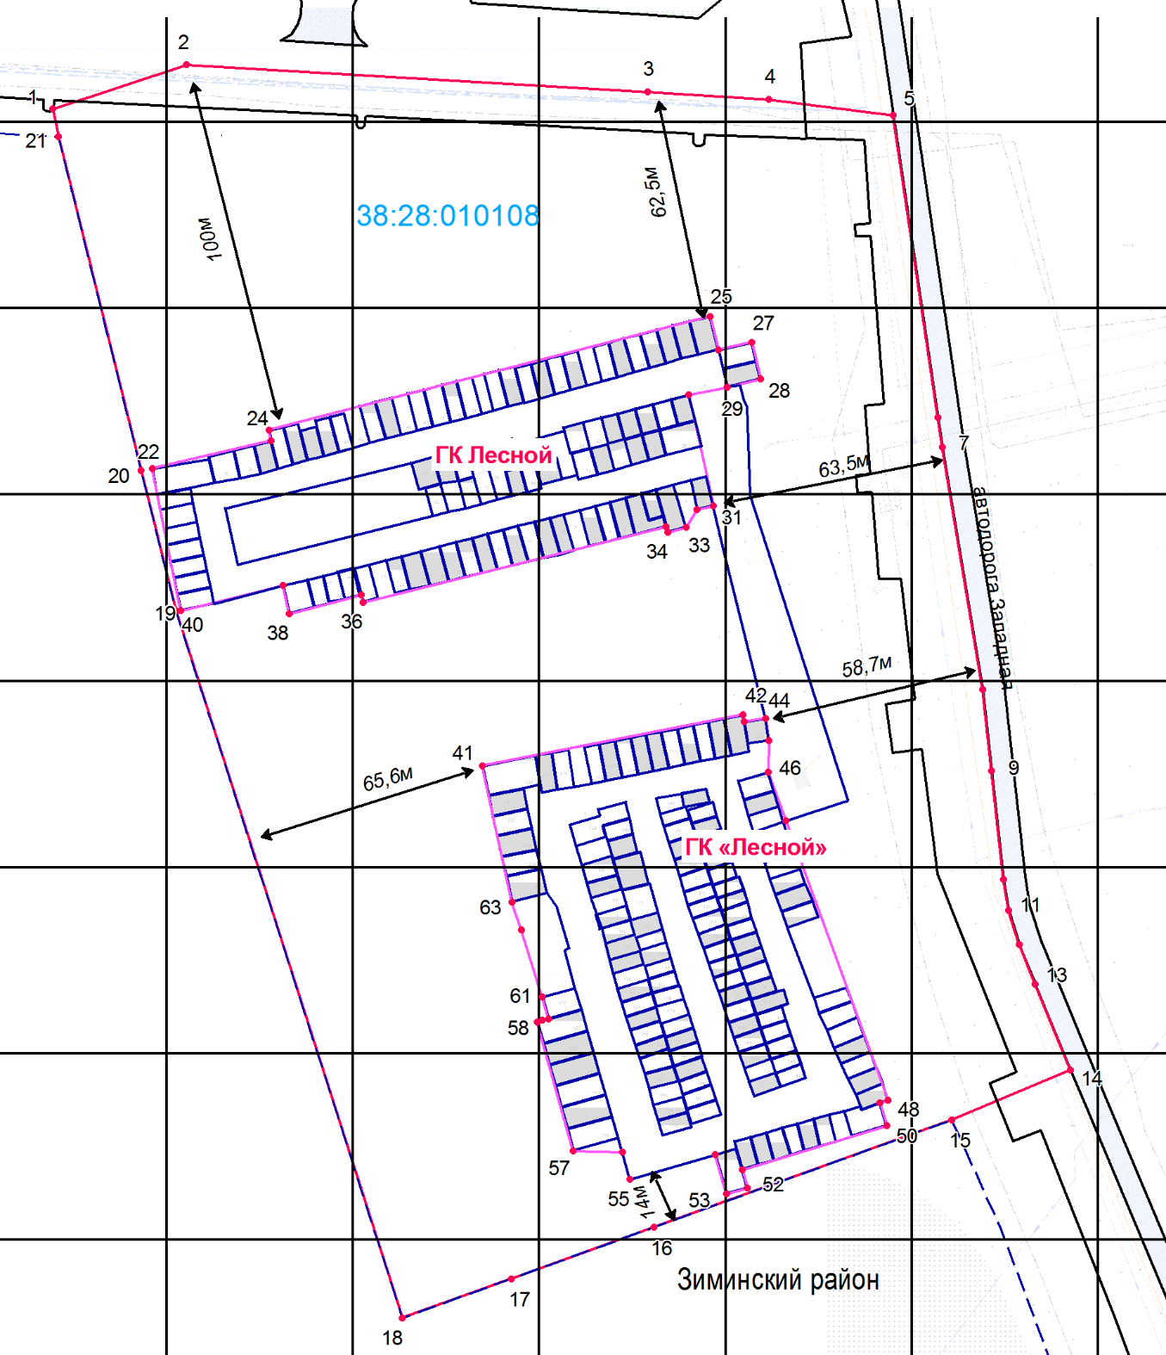

Масштаб 1: 2000
Условные обозначения:
 | Граница прилегающей территории
 | Поворотная точка границ прилегающей территории
38:28:010108 | Кадастровый квартал
 | Граница кадастрового квартала
 | Граница объектов недвижимости
 | Граница земельного участка (объекта недвижимости), по отношению к которому устанавливается прилегающая территория
 | Граница городского округа муниципального образования "город Саянск"

